小四动态
2024/1/2
来园情况
幼儿总人数：20人。今日入园：19人。
一、晨间区域
新的一年，宝贝们长大了不仅能开开心心来园，而且能主动打招呼呢！其中，丁子琋小朋友在老师的安抚下能够稳定情绪，希望未来你能继续加油！
孩子们陆续进入区域游戏，自主选择喜爱的区域！看看他们的表现吧！
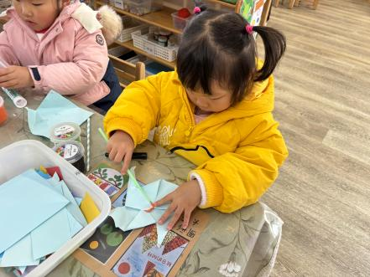 | 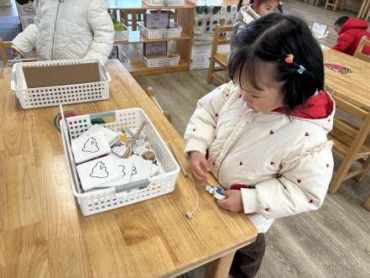 | 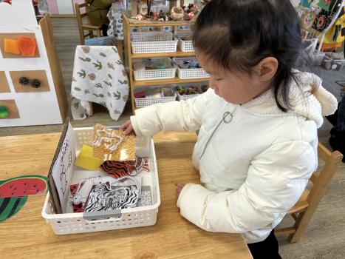
小茶独自完成风车制作。 | 丁子琋选择动物大擂台。 | “我在给动物匹配皮肤。”尝试边说边匹配。
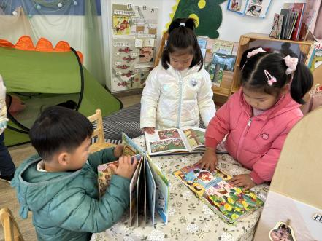 | 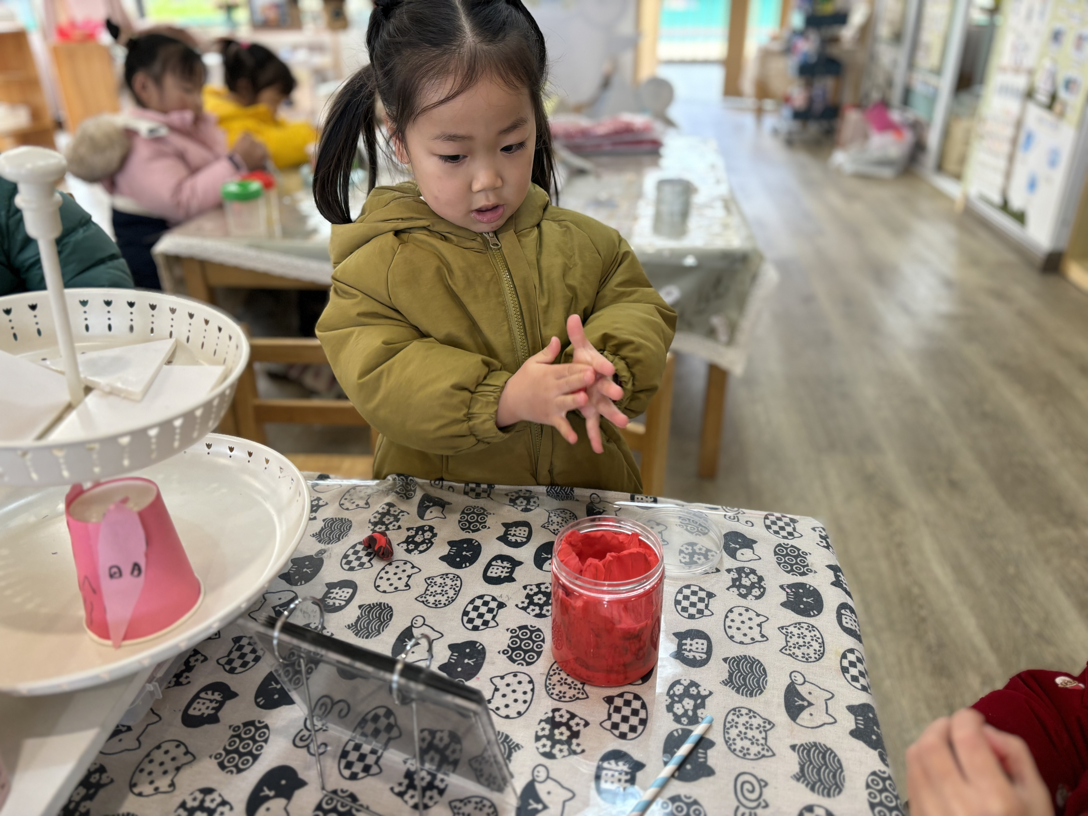 | 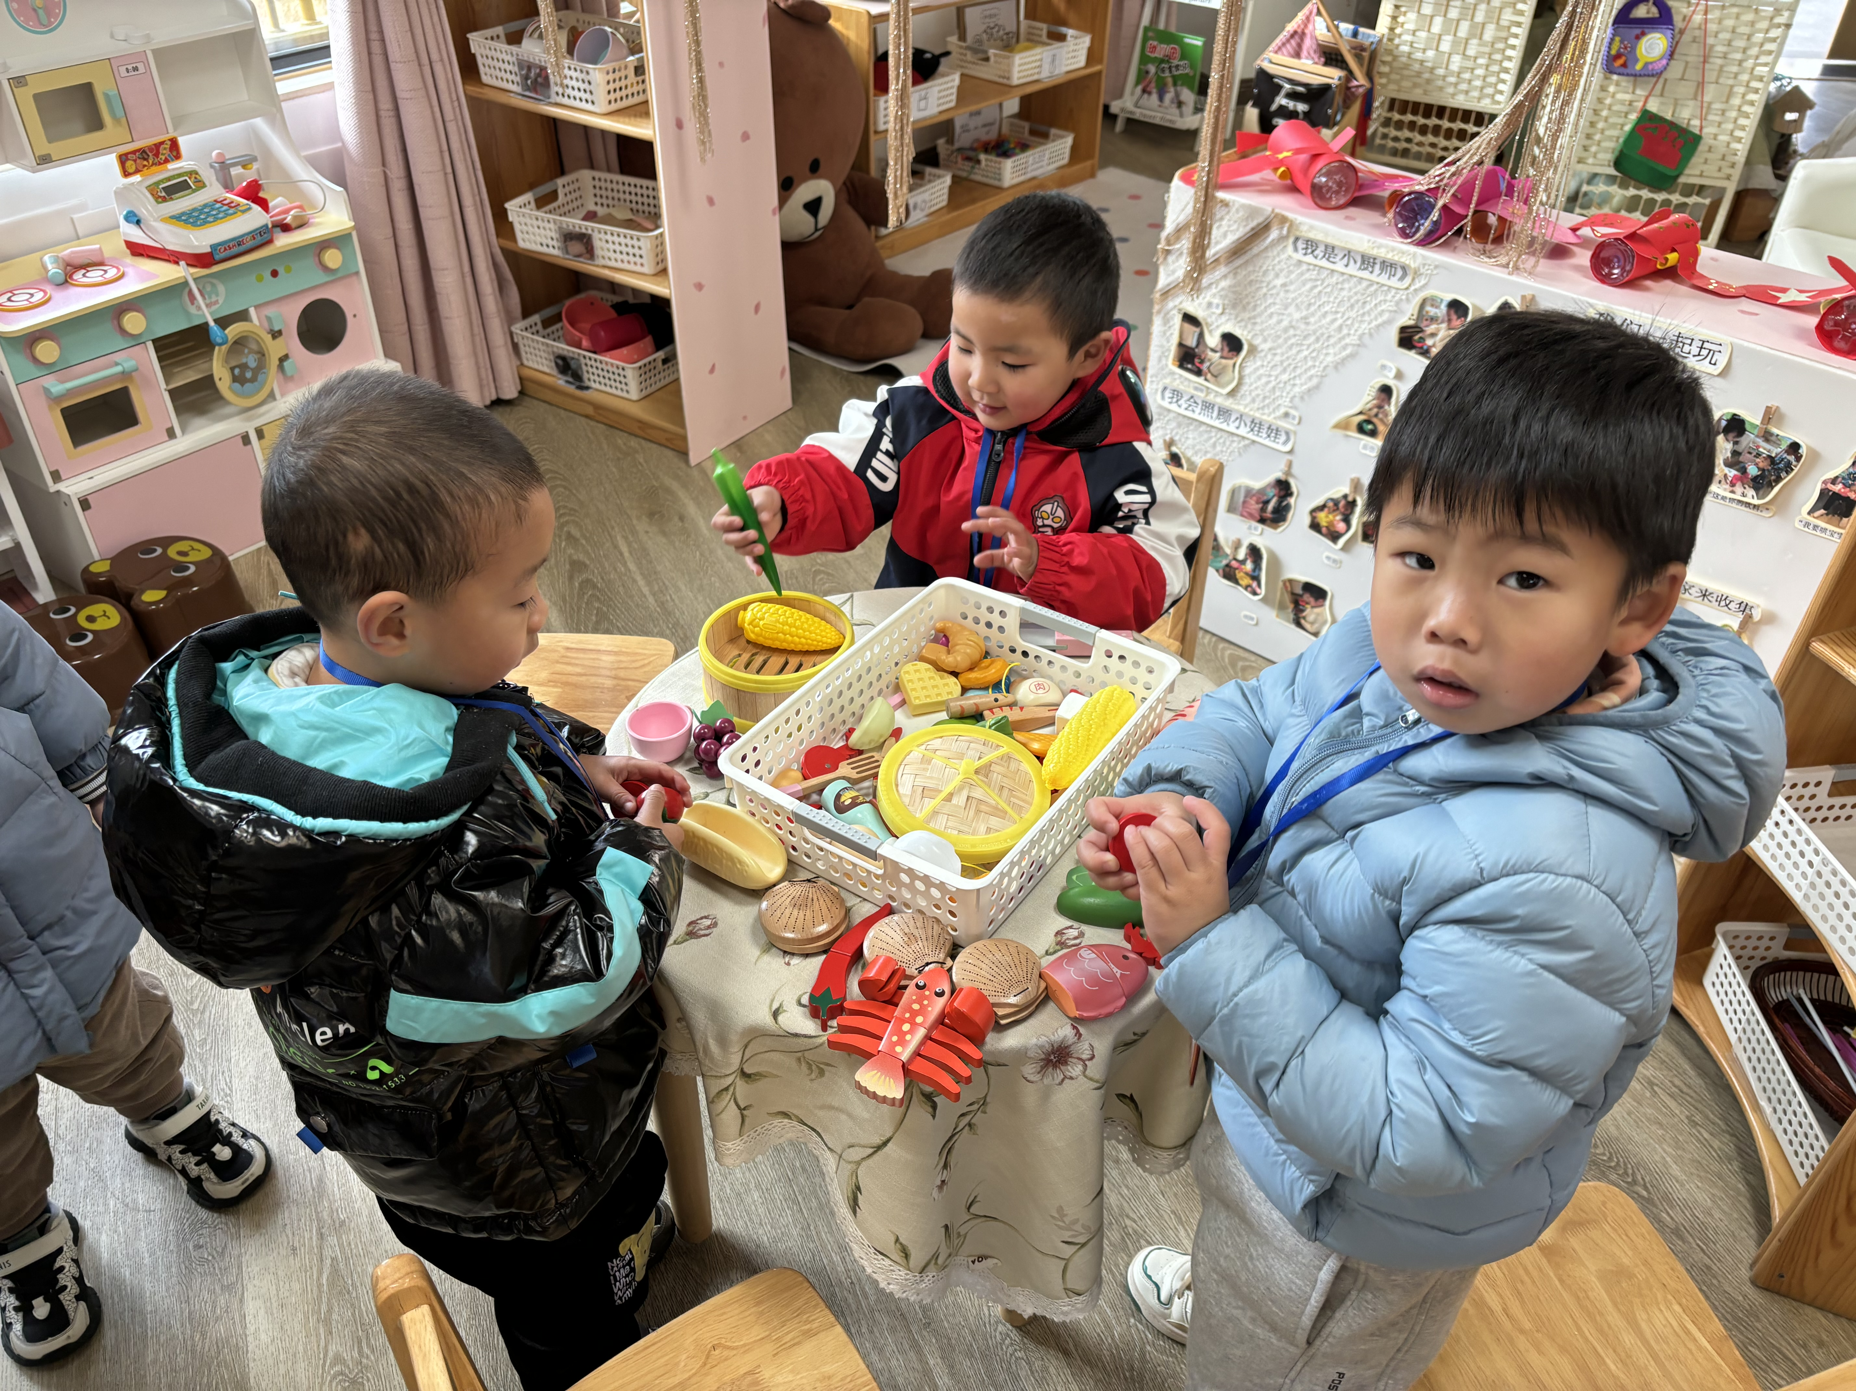
今天图书区真热闹，我会一页一页看书。 | “今天搓什么呢？”“搓个冰糖葫芦吧！” | 娃娃家全是男孩子，客厅桌上食物堆积。
二、集体活动《新年到》
歌曲《新年到》是一曲民俗风味非常浓厚的歌谣。音乐欢快、活泼，通过五声调式体现传统歌谣特有的味道。伴奏多用锣、鼓两种乐器体现出新年到来的热闹气氛。歌曲歌词内容通俗易懂，描述了新年到来热闹的场面，以及孩子们的互相祝福的快乐。
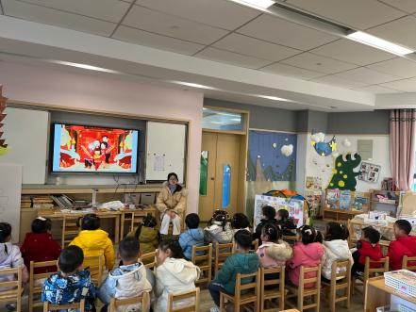 | 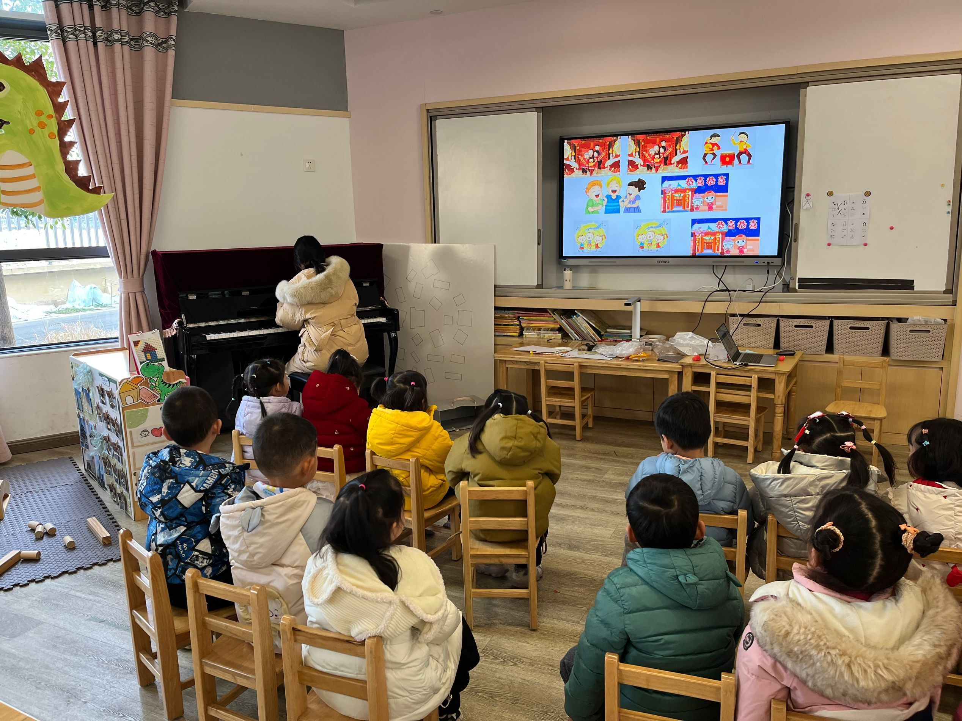
老师：“小朋友们，知道今年是什么年吗？”  幼儿：“2023年/2025年......”  老师：“今年是2024年，2023年已经结束了，我们迎来了新的一年2024年了。” | 我们跟着钢琴伴奏一起来演唱《新年到》！
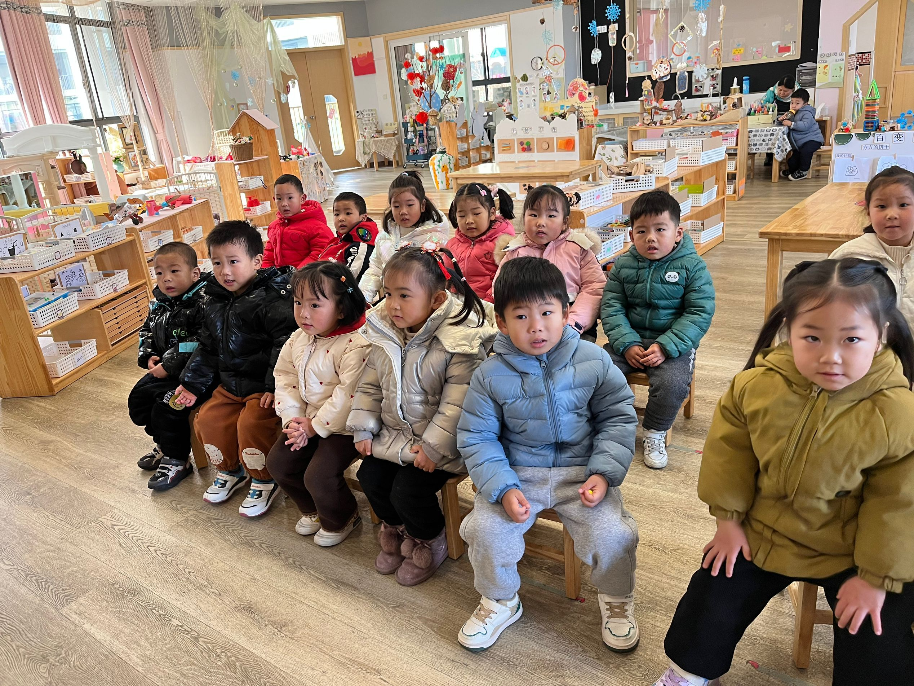 | 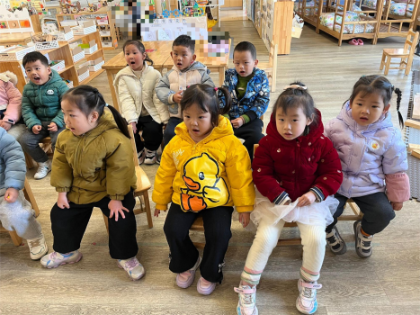
在演唱中，宝贝们用自然的声音演唱，感受音乐带来的喜悦。 | 仔细倾听锣与鼓的声音，进一步体验节奏的欢快！

温馨提示：
1.请宝贝们在家积极玩自理能力闯关游戏哦！期待你们的表现！
2.请每天回家后和来园前检查孩子们的口袋，是否有小物件，请及时告知老师，做好安全教育工作！谢谢！

